АНОМАЛЬНОЕ УСКОРЕНИЕ ИОНОВ В ПЛАЗМЕ Е×В–РАЗРЯДА
В.М. Бардаков², С.Д. Иванов¹, А.В. Казанцев¹, Н.А. Строкин¹, А.Н. Ступин¹
¹Иркутский национальный исследовательский технический университет, г. Иркутск,
Россия, ivsd55@yandex.ru, kazanets@gmail.com, strokin85@inbox.ru,
al.stupin1@yandex.ru
²Иркутский государственный университет путей сообщения, г. Иркутск, Россия,
vmbardakov38@mail.ru
Излагаются результаты измерений функции распределения ионов по энергии на выходе плазменного ускорителя с анодным слоем (ПУ). Ускоритель является частью разрабатываемого плазмооптического масс-сепаратора ПОМС-Е-3 [1, 2]. Рабочие газы: гелий, азот и аргон. В промежутке анод-катод создавалось радиальное B_{r} магнитное поле, которое практически линейно нарастало от анода к катоду. Азимутатор ПОМС-Е-3 располагался в трех сантиметрах от катода ПУ. Для диагностики параметров плазмы использовались ленгмюровские зонды и энергоанализатор с задерживающим потенциалом.
Эволюция энергетических спектров ионов аргона показана на рис. 1. Наряду с ожи-даемым смещением спектров в сторону высоких энергий в пределах, определяемых раз-рядным напряжением U_{ПУ} (кривые 1 и 2), при увеличении рабочего давления на выходе ПУ выше P ≈ 9⋅10^{–5} торр (3, 4) функция распределения ионов по энергии как целое перемещалась за границу еU_{ПУ} (вертикальная линия на рис. 1), определяемую величиной разрядного напряжения. При этом энергия ионов и разрядный ток возрастали много быстрее, чем увеличивалось давление рабочего газа; темп набора энергии ионами был сравним с темпом роста разрядного тока.
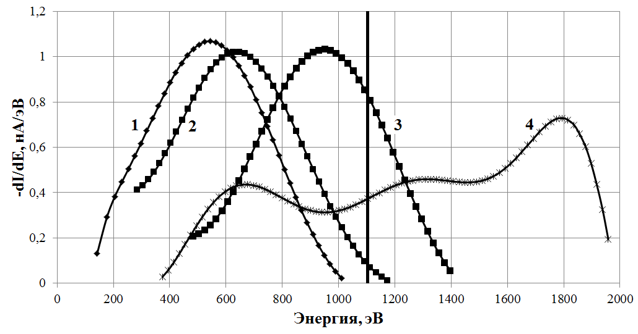
Рис. 1. Распределения ионов гелия по энергии: 1– P = 7⋅10^{–5} тoрр; 2 – 8⋅10^{–5} тoрр; 3 – 10⋅10^{–5} тoрр; 4 – 12⋅10^{–5} тoрр; U_{ПУ} = 1100 В; B_{rАН} ≈ 312 Гс. Вертикальная линия соответствует еU_{ПУ}.
Интересными оказалась и зависимость наиболее вероятной энергии (соответствует максиму-му функции распределения) от ве-личины индукции магнитного поля в системе ПУ-азимутатор масс-сепаратора (на рис. 2 показана зависимость от индукции B_{АН} на аноде ПУ).
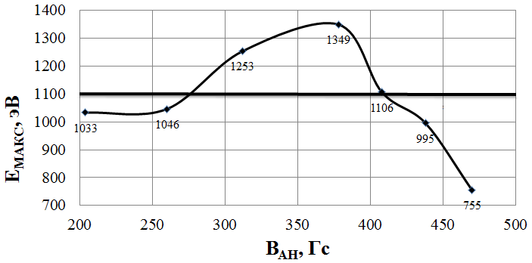
Рис. 2. Зависимость наиболее вероятной энергии ионов аргона от величины индукции магнит-ного поля на аноде. Горизон-тальная линия соответствует еU_{ПУ}.
Литература
- 1. Бардаков В.М., Кичигин Г.Н., Строкин Н.А. // Письма в ЖТФ, 2010. – Т. 36, вып. 4. – С. 75-80.
- 2. Bardakov V.M., Ivanov S.D., and Strokin N.A., Advances and problems in plasma-optical mass-separation // Physics of Plasmas, 2014. – V. 21, No. 3. – 033505.

